Unidad 6. Las cometas

Nombre: _______________________________________ Curso: ______ Fecha: ________

1. La profesora de Matemáticas ha escrito en la pizarra los siguientes números.

567 345 598 536 499 579

Escribe los números que tengan un 5 en las centenas. Después escribe cómo se leen.

______________________________________________________

______________________________________________________

______________________________________________________

______________________________________________________

2. Completa la siguiente tabla.

Número | C | D | U | Se descompone
539
 | 5 | 6 | 2
 |  |  |  | 500 + 10 + 2
587

Unidad 6. Las cometas

Nombre: _______________________________________ Curso: ______ Fecha: ________

3. Continúa estas series.

+ 10
+ 10
+ 10
+ 10
587

523

‒ 10
‒ 10
‒ 10
‒ 10

4. Escribe dos restas con los términos de la suma.

‒ =
- 12 + 20 = 32

‒ =

‒ =
- 34 + 16 = 50

‒ =

5. Escribe el número que falta.

12 + = 45 + 123 = 250

+ 201 = 223 523 + = 561

Unidad 6. Las cometas

Nombre: _______________________________________ Curso: ______ Fecha: ________

6. Une con flechas.
63
41 + 20
28
83 ‒ 20
85
24 + 30
61
78 ‒ 50
54
45 + 40

7. ¿A cuántos lápices equivale cada multiplicación? Calcula y une con flechas.
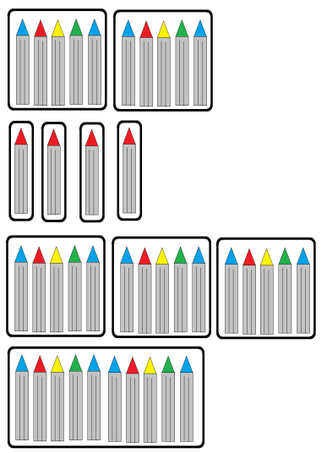

3 × 5 =

1 × 10 =

2 × 5 =

4 × 1 =

8. Mide con regla o cinta métrica los siguientes objetos
La clase
Una mesa
El libro de Matemáticas

Ancho cm Alto cm Largo cm

Unidad 6. Las cometas

Nombre: _______________________________________ Curso: ______ Fecha: ________

9. Elige la unidad para medir:

metro
kilómetro
centímetro

- El largo de un camión _________________________________

- El ancho del cuaderno _________________________________

- El largo de la clase _________________________________

- La distancia a la Luna _________________________________

10. Completa y une con flechas. Después dibuja el triángulo.

Isósceles
Triángulo con todos los lados iguales

Escaleno
Triángulo con dos lados iguales

Equilátero

Unidad 6. Las cometas

Nombre: _______________________________________ Curso: ______ Fecha: ________

11. Une con flechas. Después dibuja el cuadrilátero.

Cuadrado

Cuatro lados
iguales

Rectángulo

Lados iguales
dos a dos

Romboide

Rombo

12. En la tabla se representan los puntos que han conseguido los alumnos y alumnas del equipo de baloncesto del colegio. A continuación, contesta las siguientes preguntas.

Alumnos | Número de puntos
Marta | 12
Luis | 8
Margarita | 14
Pedro | 5
Natalia | 10

- ¿Qué alumno o alumna ha conseguido más puntos? _________________
- ¿Quién ha conseguido menos puntos? ______________________
- ¿Cuántos puntos han conseguido entre todos? ______________________
- ¿Cuántos puntos más que Luis ha conseguido anotar Marta? ___________
Unidad 6. Las cometas

Nombre: _______________________________________ Curso: ______ Fecha: ________

13. Completa las sumas con los números del recuadro. Después compruébalas.
34
22
41
10
31
12
33
18
15

Comprobación

+ = +

Comprobación

+ = +

Comprobación

+ = +

